MAKALAH METODOLOGI PENELITIAN

Perancangan Aplikasi Pengingat Pembayaran SPP Berbasis Android



Dosen Pengampu: Adi Wibowo, S.T., M.T.I

Oleh:

Muhammad Dzaky Dinata S

NPM: 2359201102

UNIVERSITAS MUHAMMADIYAH KOTABUMI

FAKULTAS TEKNIK DAN ILMU KOMPUTER

PROGRAM STUDI SISTEM DAN TEKNOLOGI INFORMASI

2025/2026

# DAFTAR ISI

DAFTAR ISI 2

BAB I 3

PENDAHULUAN 3

1.1 Latar Belakang 3

1.2 Rumusan Masalah 4

1.3 Batasan Masalah 4

1.4 Tujuan Penelitian 5

1.4 Manfaat Penelitian 5

BAB II 7

TINJAUAN PUSTAKA 7

2.1 SPP (Sumbangan Pembinaan Pendidikan) 7

2.2 Sistem Informasi 7

2.3 Aplikasi Mobile Berbasis Android 8

2.4 Notifikasi dalam Aplikasi Mobile 8

2.5 Penelitian Terdahulu 8

BAB III 10

METODOLOGI PENELITIAN 10

3.1 Jenis Penelitian 10

3.2 Metode Pengembangan Sistem 11

3.3 Teknik Pengumpulan Data 12

3.4 Perangkat Lunak yang Digunakan 13

3.5 Kebutuhan Sistem 14

# BAB I

# PENDAHULUAN

## 1.1 Latar Belakang

Dalam dunia pendidikan, pembayaran Sumbangan Pembinaan Pendidikan (SPP) merupakan salah satu kewajiban rutin yang harus dipenuhi oleh siswa atau orang tua/wali siswa. Namun, tidak sedikit kasus keterlambatan pembayaran SPP yang terjadi karena faktor kelalaian atau lupa. Hal ini dapat menimbulkan dampak administratif maupun psikologis, baik bagi siswa maupun pihak sekolah. Oleh karena itu, dibutuhkan solusi yang dapat membantu mengingatkan pengguna tentang jadwal pembayaran SPP secara efektif dan efisien.

Seiring dengan pesatnya perkembangan teknologi, terutama perangkat mobile berbasis Android, peluang untuk menciptakan aplikasi pengingat berbasis digital semakin terbuka luas. Android merupakan sistem operasi yang banyak digunakan di Indonesia karena sifatnya yang open-source dan kompatibel dengan berbagai jenis perangkat. Dengan memanfaatkan platform ini, aplikasi pengingat pembayaran SPP dapat dibuat agar mudah diakses oleh siswa atau wali murid kapan pun dan di mana pun. Aplikasi ini tidak hanya berfungsi sebagai alarm pengingat, tetapi juga dapat menyediakan informasi status pembayaran, jumlah tagihan, dan riwayat pembayaran secara real-time.

Perancangan aplikasi pengingat pembayaran SPP berbasis Android ini diharapkan dapat meningkatkan kedisiplinan dalam membayar SPP tepat waktu dan mengurangi beban kerja administrasi sekolah dalam melakukan penagihan. Dengan adanya sistem yang terkomputerisasi dan terintegrasi, proses monitoring pembayaran menjadi lebih sistematis. Selain itu, aplikasi ini juga mendorong penerapan teknologi dalam dunia pendidikan serta menjadi salah satu inovasi yang mendukung digitalisasi layanan sekolah.

## 1.2 Rumusan Masalah

Berdasarkan latar belakang yang telah dijelaskan, maka rumusan masalah dalam penelitian ini dapat dirumuskan sebagai berikut:

1. Bagaimana merancang dan membangun aplikasi berbasis Android yang dapat digunakan sebagai pengingat pembayaran SPP secara efektif?
2. Apa saja fitur yang diperlukan dalam aplikasi agar dapat membantu pengguna dalam memantau dan mengelola pembayaran SPP secara praktis?
3. Bagaimana aplikasi ini dapat memberikan notifikasi tepat waktu untuk mencegah keterlambatan pembayaran SPP?

## 1.3 Batasan Masalah

Agar pembahasan dalam penelitian ini lebih terarah dan tidak meluas, maka ditetapkan beberapa batasan masalah sebagai berikut:

1. Aplikasi yang dirancang hanya difokuskan untuk perangkat mobile berbasis sistem operasi Android.
2. Pengguna aplikasi ini dibatasi pada siswa atau wali murid sebagai penerima notifikasi pengingat pembayaran SPP.
3. Notifikasi pengingat hanya berupa pemberitahuan otomatis berdasarkan tanggal jatuh tempo yang telah ditentukan sebelumnya.
4. Sistem tidak terintegrasi langsung dengan sistem pembayaran digital (seperti mobile banking atau e-wallet), melainkan hanya sebagai alat bantu pengingat dan pencatatan pembayaran.
5. Data yang digunakan dalam pengujian aplikasi bersifat simulasi dan tidak terhubung dengan database sekolah secara langsung.

## 1.4 Tujuan Penelitian

Tujuan dari penelitian ini adalah sebagai berikut:

1. Merancang dan membangun sebuah aplikasi berbasis Android yang dapat digunakan untuk mengingatkan pengguna terkait jadwal pembayaran SPP.
2. Mengembangkan fitur notifikasi otomatis yang membantu pengguna dalam membayar SPP tepat waktu.
3. Memberikan kemudahan bagi siswa atau wali murid dalam memantau riwayat dan status pembayaran SPP melalui perangkat mobile.
4. Mendukung digitalisasi layanan sekolah dengan menghadirkan solusi berbasis teknologi dalam proses pengelolaan pembayaran SPP.

## 1.4 Manfaat Penelitian

1. Manfaat Teoritis  
Penelitian ini diharapkan dapat memberikan kontribusi terhadap pengembangan ilmu pengetahuan di bidang teknologi informasi, khususnya dalam perancangan aplikasi mobile berbasis Android. Selain itu, hasil penelitian ini juga dapat menjadi referensi atau acuan bagi peneliti selanjutnya yang ingin mengembangkan sistem pengingat berbasis notifikasi untuk keperluan pendidikan maupun non-pendidikan.

2. Manfaat Praktis  
Secara praktis, aplikasi yang dirancang dalam penelitian ini diharapkan dapat membantu siswa atau wali murid dalam mengingat jadwal pembayaran SPP, sehingga dapat mengurangi keterlambatan pembayaran. Bagi pihak sekolah, aplikasi ini dapat meringankan tugas administrasi dalam hal penagihan dan pencatatan pembayaran SPP, serta mendorong pemanfaatan teknologi digital dalam proses manajemen keuangan sekolah.

# BAB II

# TINJAUAN PUSTAKA

## 2.1 SPP (Sumbangan Pembinaan Pendidikan)

Sumbangan Pembinaan Pendidikan (SPP) adalah iuran yang dibayarkan secara berkala oleh peserta didik kepada lembaga pendidikan sebagai bentuk kontribusi dalam mendukung operasional sekolah. Besaran SPP biasanya ditentukan oleh kebijakan sekolah dan dibayarkan setiap bulan. Keterlambatan pembayaran SPP dapat menimbulkan kendala administratif bagi siswa, seperti tertundanya pengambilan rapor atau dokumen penting lainnya. Oleh karena itu, sistem pengelolaan dan pengingat pembayaran menjadi hal yang penting dalam mendukung kelancaran proses pendidikan.

## 2.2 Sistem Informasi

Sistem informasi merupakan kombinasi antara teknologi informasi dan aktivitas manusia yang menggunakan teknologi tersebut untuk mendukung operasi dan manajemen. Dalam konteks pendidikan, sistem informasi dapat digunakan untuk membantu pencatatan, pengolahan, dan pelaporan data, termasuk dalam hal pengelolaan pembayaran SPP. Dengan adanya sistem informasi yang baik, pihak sekolah dapat meningkatkan efisiensi dan akurasi dalam melakukan proses administrasi.

## 2.3 Aplikasi Mobile Berbasis Android

Android adalah sistem operasi berbasis Linux yang dirancang untuk perangkat mobile seperti smartphone dan tablet. Android dikembangkan oleh Google dan bersifat open-source, sehingga memungkinkan pengembang untuk menciptakan berbagai aplikasi sesuai kebutuhan. Keunggulan Android yang mudah diakses dan digunakan oleh berbagai kalangan menjadikannya platform yang ideal untuk mengembangkan aplikasi pengingat pembayaran SPP, karena dapat menjangkau pengguna dengan mudah dan praktis.

## 2.4 Notifikasi dalam Aplikasi Mobile

Notifikasi merupakan fitur penting dalam aplikasi mobile yang berfungsi untuk memberikan informasi atau pengingat kepada pengguna secara real-time. Dalam konteks aplikasi pengingat pembayaran, notifikasi dapat digunakan untuk menginformasikan tanggal jatuh tempo, status pembayaran, atau peringatan jika pengguna belum melakukan pembayaran. Fitur ini terbukti efektif dalam meningkatkan kesadaran dan kepatuhan pengguna terhadap jadwal pembayaran tertentu.

## 2.5 Penelitian Terdahulu

Beberapa penelitian terdahulu yang relevan antara lain:

1. Penelitian oleh Rahmawati (2021) tentang *Aplikasi Pengingat Pembayaran Uang Sekolah Berbasis Android*, yang menunjukkan bahwa penggunaan aplikasi pengingat mampu menurunkan tingkat keterlambatan pembayaran siswa secara signifikan.
2. Studi oleh Andika (2020) mengenai *Pengembangan Sistem Informasi Pembayaran SPP Berbasis Web*, yang menekankan pentingnya pencatatan otomatis dan notifikasi sebagai komponen penting dalam sistem manajemen keuangan sekolah.
3. Penelitian oleh Prasetyo (2019) yang mengembangkan *Aplikasi Keuangan Sekolah Berbasis Mobile*, menyimpulkan bahwa aplikasi berbasis Android mempermudah akses wali murid terhadap informasi pembayaran anak mereka.

# BAB III

# METODOLOGI PENELITIAN

## 3.1 Jenis Penelitian

Penelitian ini merupakan jenis penelitian rekayasa perangkat lunak (software engineering) yang termasuk dalam kategori penelitian terapan. Penelitian terapan bertujuan untuk menghasilkan produk atau solusi praktis yang dapat langsung digunakan untuk memecahkan suatu permasalahan tertentu. Dalam konteks ini, permasalahan yang diangkat adalah seringnya keterlambatan pembayaran SPP oleh siswa atau wali murid, yang dapat mengganggu kelancaran proses administrasi sekolah.

Pendekatan yang digunakan dalam penelitian ini bersifat deskriptif, yaitu dengan menggambarkan tahapan-tahapan perancangan dan pengembangan aplikasi secara sistematis dan terstruktur. Tahapan tersebut meliputi analisis kebutuhan sistem, perancangan antarmuka dan fungsi aplikasi, implementasi kode program, hingga pengujian dan evaluasi terhadap aplikasi yang telah dibuat. Dengan pendekatan ini, peneliti dapat memastikan bahwa aplikasi yang dirancang sesuai dengan kebutuhan pengguna dan dapat berjalan dengan baik pada perangkat Android.

Selain fokus pada aspek teknis pengembangan aplikasi, penelitian ini juga memperhatikan efektivitas penggunaan aplikasi dalam membantu pengguna mengelola dan mengingat pembayaran SPP. Oleh karena itu, hasil dari penelitian ini tidak hanya berupa produk perangkat lunak, tetapi juga berupa analisis terhadap bagaimana aplikasi tersebut dapat memberikan dampak positif dalam konteks penggunaannya di lingkungan pendidikan.

## 3.2 Metode Pengembangan Sistem

Metode pengembangan sistem yang digunakan dalam penelitian ini adalah metode waterfall. Metode ini dipilih karena memiliki alur kerja yang sistematis dan terstruktur, dimulai dari proses analisis hingga tahap pemeliharaan. Waterfall cocok digunakan dalam proyek pengembangan perangkat lunak yang ruang lingkupnya sudah jelas sejak awal dan jarang mengalami perubahan kebutuhan secara signifikan.

Tahapan dalam metode waterfall terdiri dari beberapa langkah utama, yaitu:

1. Analisis Kebutuhan  
   Pada tahap ini dilakukan pengumpulan data dan identifikasi kebutuhan dari pengguna aplikasi, baik dari sisi fungsional maupun non-fungsional. Hasilnya berupa daftar fitur yang harus dimiliki aplikasi untuk menjawab permasalahan pengguna terkait pengingat pembayaran SPP.
2. Perancangan Sistem (Design)  
   Tahap ini berfokus pada perancangan struktur sistem, antarmuka pengguna, serta model data seperti perancangan database. Tujuannya agar proses implementasi berjalan lebih terarah dan sesuai dengan kebutuhan yang telah dianalisis.
3. Implementasi (Coding)  
   Tahapan ini adalah proses penerjemahan desain sistem ke dalam bentuk kode program. Aplikasi dibangun menggunakan bahasa pemrograman Android seperti Java atau Kotlin, sesuai dengan rancangan yang telah dibuat sebelumnya.
4. Pengujian (Testing)  
   Setelah aplikasi selesai dibuat, dilakukan pengujian untuk memastikan bahwa seluruh fungsi berjalan dengan baik dan bebas dari kesalahan. Pengujian dilakukan baik secara fungsional maupun dari sisi antarmuka pengguna.
5. Pemeliharaan (Maintenance)  
   Tahap ini mencakup perbaikan bug yang ditemukan setelah aplikasi digunakan, serta penambahan fitur baru jika dibutuhkan. Pemeliharaan penting untuk menjaga agar aplikasi tetap dapat digunakan dengan optimal dalam jangka panjang.

Dengan menerapkan metode waterfall, pengembangan aplikasi pengingat pembayaran SPP dapat dilakukan secara bertahap dan terdokumentasi dengan baik. Setiap tahapan harus diselesaikan secara menyeluruh sebelum melanjutkan ke tahap berikutnya, sehingga proses pembangunan aplikasi menjadi lebih terkontrol dan mudah untuk dievaluasi.

## 3.3 Teknik Pengumpulan Data

Dalam penelitian ini digunakan beberapa teknik pengumpulan data sebagai berikut:

1. Observasi  
   Dilakukan untuk mengamati secara langsung proses pembayaran SPP di sekolah, termasuk jadwal pembayaran, metode pencatatan yang digunakan, serta kendala yang dihadapi baik oleh siswa/wali murid maupun petugas administrasi.
2. Wawancara  
   Dilakukan kepada pihak sekolah seperti staf tata usaha atau bendahara untuk mendapatkan informasi mengenai alur pembayaran SPP, permasalahan yang sering terjadi, dan harapan terhadap sistem pengingat berbasis aplikasi.
3. Studi Pustaka  
   Mengumpulkan data dan informasi dari berbagai sumber seperti buku, jurnal, artikel ilmiah, serta laporan penelitian terdahulu yang berkaitan dengan sistem pembayaran pendidikan, aplikasi mobile, dan pengembangan perangkat lunak berbasis Android.

## 3.4 Perangkat Lunak yang Digunakan

Dalam proses perancangan dan pengembangan aplikasi pengingat pembayaran SPP berbasis Android, digunakan beberapa perangkat lunak (software) pendukung sebagai berikut:

1. Android Studio  
   Digunakan sebagai Integrated Development Environment (IDE) utama untuk membangun dan mengembangkan aplikasi Android. Android Studio menyediakan tools lengkap seperti emulator, code editor, dan debugging tools yang sangat membantu dalam proses pengembangan aplikasi mobile.
2. Java Development Kit (JDK)  
   Merupakan perangkat lunak yang diperlukan untuk mengembangkan aplikasi berbasis Java. JDK digunakan bersamaan dengan Android Studio untuk menulis dan menjalankan kode program pada aplikasi Android.
3. Firebase  
   Digunakan sebagai backend cloud untuk menyimpan data pengguna, status pembayaran, serta mengatur pengiriman notifikasi. Firebase dipilih karena terintegrasi langsung dengan Android dan mudah digunakan untuk pengembangan aplikasi berskala kecil hingga menengah.
4. Figma  
   Digunakan dalam tahap desain antarmuka aplikasi (User Interface). Figma memungkinkan perancangan tampilan aplikasi secara interaktif dan kolaboratif sehingga desain UI lebih rapi dan terstruktur sebelum diimplementasikan ke dalam Android Studio.

## 3.5 Kebutuhan Sistem

Untuk mendukung proses pengembangan dan pengoperasian aplikasi pengingat pembayaran SPP berbasis Android, diperlukan spesifikasi sistem yang memadai, baik dari segi perangkat keras maupun perangkat lunak. Adapun kebutuhan sistem yang digunakan adalah sebagai berikut:

1. Kebutuhan Perangkat Keras

Perangkat keras (hardware) yang dibutuhkan dalam pengembangan sistem ini meliputi:

|  |  |  |
| --- | --- | --- |
| No | Perangkat Keras | Spesifikasi Minimum |
| 1 | Laptop/PC untuk pengembangan | Prosesor Intel Core i5 atau setara, RAM 8 GB, HDD/SSD 512 GB, Layar 14" |
| 2 | Smartphone Android untuk uji coba | Minimal Android 8.0 (Oreo), RAM 3 GB, Penyimpanan 32 GB |
| 3 | Koneksi Internet | Minimal 10 Mbps untuk sinkronisasi dan akses Firebase |

2. Kebutuhan Perangkat Lunak

Perangkat lunak (software) yang digunakan untuk menunjang proses pengembangan aplikasi adalah sebagai berikut:

|  |  |  |
| --- | --- | --- |
| **No** | **Perangkat Lunak** | **Keterangan** |
| 1 | Android Studio | IDE utama untuk membangun aplikasi Android |
| 2 | Java Development Kit (JDK) | Untuk mendukung pemrograman Java pada Android |
| 3 | Firebase | Backend cloud untuk database dan notifikasi |
| 4 | Figma | Perancangan desain antarmuka aplikasi |

**3.6 Perancangan Sistem**

**3.6.1 Use Case Diagram**

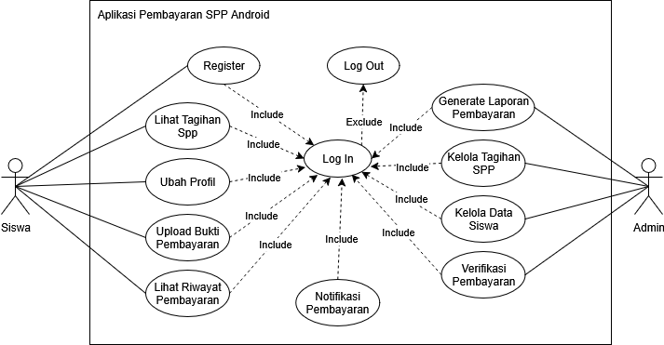

| **No.** | **Use Case** | **Aktor** | **Deskripsi** |
| --- | --- | --- | --- |
| 1 | **Register** | Siswa | Pengguna baru membuat akun untuk dapat menggunakan aplikasi. |
| 2 | **Log In** | Siswa, Admin | Pengguna masuk ke sistem menggunakan akun yang telah terdaftar. |
| 3 | **Log Out** | Siswa, Admin | Pengguna keluar dari sistem. Ini adalah proses *exclude* dari Log In. |
| 4 | **Lihat Tagihan SPP** | Siswa | Pengguna dapat melihat daftar tagihan SPP yang harus dibayar. |
| 5 | **Ubah Profil** | Siswa | Pengguna dapat memperbarui informasi pribadi mereka di dalam aplikasi. |
| 6 | **Upload Bukti Pembayaran** | Siswa | Pengguna mengunggah bukti transfer/pembayaran sebagai konfirmasi. |
| 7 | **Lihat Riwayat Pembayaran** | Siswa | Pengguna dapat melihat riwayat pembayaran SPP yang telah dilakukan. |
| 8 | **Notifikasi Pembayaran** | Siswa, Admin | Sistem memberikan notifikasi kepada siswa terkait status pembayaran. |
| 9 | **Kelola Tagihan SPP** | Admin | Admin membuat dan mengatur jumlah serta tanggal jatuh tempo tagihan. |
| 10 | **Kelola Data Siswa** | Admin | Admin mengatur data-data siswa (nama, kelas, identitas, dll). |
| 11 | **Verifikasi Pembayaran** | Admin | Admin memverifikasi bukti pembayaran yang diunggah oleh siswa. |
| 12 | **Generate Laporan Pembayaran** | Admin | Admin membuat laporan pembayaran berdasarkan data yang tersedia. |

**3.6.2 Flowchart Diagram**

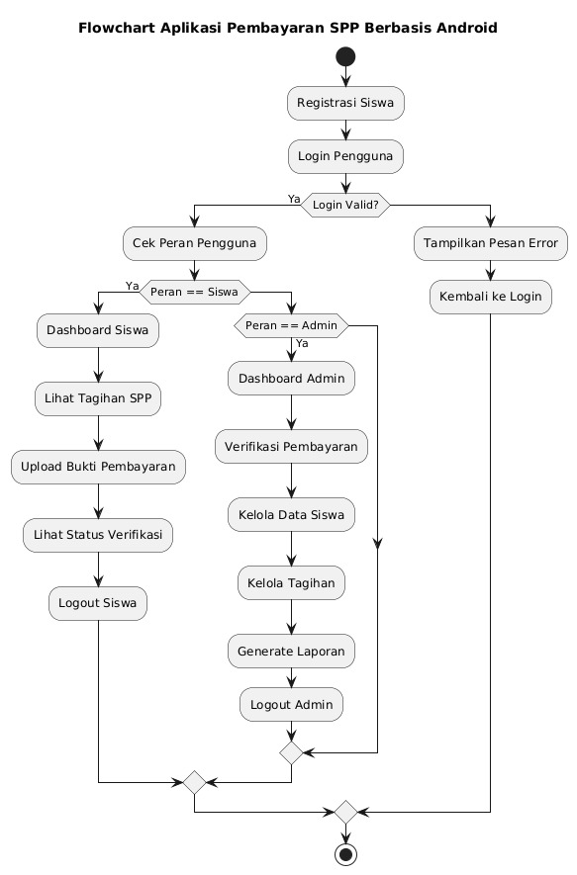

| **No.** | **Proses** | **Deskripsi** |
| --- | --- | --- |
| 1 | **Start** | Titik awal pengguna membuka aplikasi. |
| 2 | **Registrasi Siswa** | Siswa baru melakukan registrasi akun di aplikasi. |
| 3 | **Login Pengguna** | Pengguna memasukkan kredensial untuk login. |
| 4 | **Login Valid?** | Sistem memverifikasi apakah data login valid. |
| 5 | **Tampilkan Pesan Error** | Jika login gagal, sistem menampilkan pesan kesalahan. |
| 6 | **Kembali ke Login** | Pengguna diarahkan kembali untuk mencoba login ulang. |
| 7 | **Cek Peran Pengguna** | Sistem mengecek apakah pengguna adalah siswa atau admin. |
| 8 | **Peran == Siswa** | Jika pengguna adalah siswa, sistem arahkan ke alur siswa. |
| 9 | **Dashboard Siswa** | Tampilan utama siswa setelah berhasil login. |
| 10 | **Lihat Tagihan SPP** | Siswa dapat melihat daftar tagihan SPP yang harus dibayar. |
| 11 | **Upload Bukti Pembayaran** | Siswa mengunggah bukti pembayaran untuk diverifikasi admin. |
| 12 | **Lihat Status Verifikasi** | Siswa dapat melihat apakah pembayaran sudah diverifikasi oleh admin. |
| 13 | **Logout Siswa** | Siswa keluar dari akun. |
| 14 | **Peran == Admin** | Jika pengguna adalah admin, sistem arahkan ke alur admin. |
| 15 | **Dashboard Admin** | Tampilan utama admin setelah login. |
| 16 | **Verifikasi Pembayaran** | Admin memverifikasi bukti pembayaran dari siswa. |
| 17 | **Kelola Data Siswa** | Admin dapat menambahkan/mengubah data siswa. |
| 18 | **Kelola Tagihan** | Admin mengatur tagihan SPP setiap siswa. |
| 19 | **Generate Laporan** | Admin membuat laporan pembayaran SPP. |
| 20 | **Logout Admin** | Admin keluar dari akun. |
| 21 | **End** | Proses berakhir. |

**3.6.3 Entity Relationship Diagram**

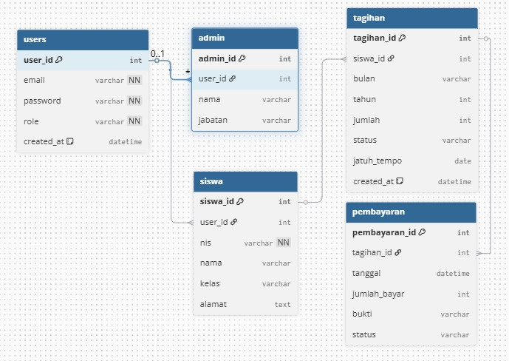

| No. | Tabel Utama | Tabel Relasi | Jenis Relasi | Keterangan |
| --- | --- | --- | --- | --- |
| 1 | users | admin | One to One (0..1) | Satu akun user bisa menjadi admin. Tidak semua user adalah admin. |
| 2 | users | siswa | One to One | Setiap akun user bisa menjadi satu siswa. Setiap siswa wajib punya user. |
| 3 | siswa | tagihan | One to Many | Satu siswa dapat memiliki banyak tagihan (misalnya per bulan). |
| 4 | tagihan | pembayaran | One to Many | Satu tagihan bisa dibayar dalam beberapa kali pembayaran (cicilan). |